Республиканский заочный конкурс
исследовательских работ учащихся
,,Моя семья в истории страны”

Номинация:
« … Я гляжу на фотокарточку … »

Название работы «Мой прадед»

Автор: Пузырькова Ксения Игоревна
Возраст: 12 лет
Научные руководители:
Пузырьков Игорь Рафаилевич
Объединение «Память» при МОУ ДОД «Центр детского творчества»
Домашний адрес: пгт Рыбная Слобода
улица Некрасова, дом 28
Свидетельство о рождении
I-КБ № 522288 выдано отделом загса Исполкома Рыбно Слободского муниципального района РТ

Рыбная Слобода
2013г

План моей работы:

- Вступление
  - Чем я горжусь и чем дорожу.
- Главная часть
  - Смотрим мы на фотографию.
  - Жизненный, боевой и трудовой пути моего прадеда Пузырькова Василия Александровича.
  - Традиции моего прадеда нашли продолжение в жизни моих отца и дяди.
- Заключение
  - Мы гордимся своим прадедом
  - Мои взгляды по отношению к своей семье, стране, ее истории.

Цели и задачи моей работы:

- Систематизировать мои мысли о своей семье, родословной.
- Изучить историю жизни моих предков.
- Понять, почему история моей семьи связана в плотную с историей страны.
- Стараться развивать такие качества, которые были у моих предков.
- Выполнить исследования: моя семья в истории страны.
- Совершенствовать и развивать умение в области .
- Научиться выполнять работу в Word.

- Вступление.
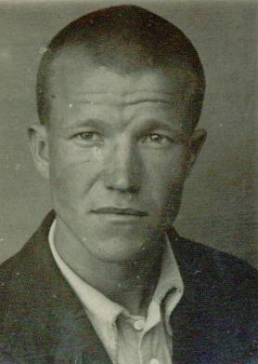
1. Я, Пузырькова Ксения родилась и живу в пгт Рыбная Слобода. Учусь в 6 «А» классе, Рыбно Слободской гимназии №1. Интересуюсь историей, посещаю детское объединение «Память». Работаю экскурсоводом в музее образования нашего района.
Мой прадед
Пузырьков В.А.
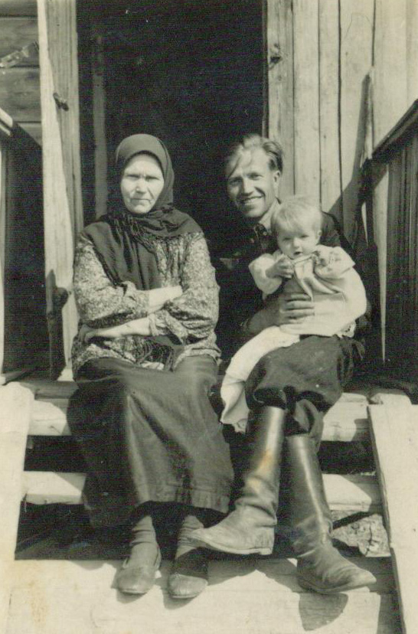
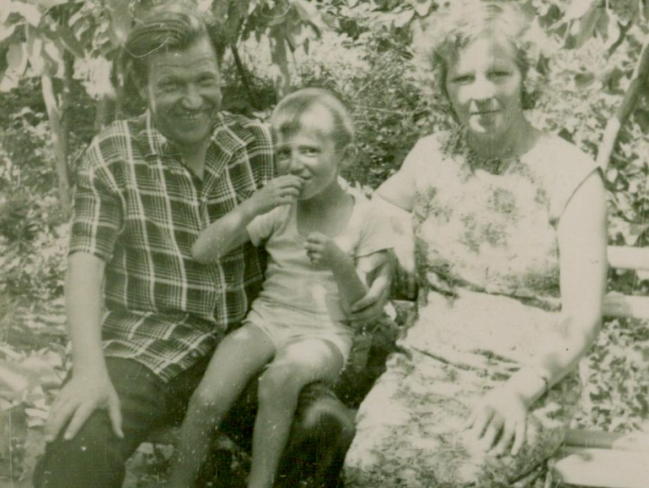
У нас большая семья: папа - Игорь Рафаилевич - учитель физики и информатики, программист, мама - Елена Петровна – методист центральной библиотеки, мои сестрёнки- Валерия-учащаяся 4 «А» класса, Рыбно Слободской гимназии №1, Виктория - 3-х лет посещает детский сад «Мишутка». Постоянно у нас бывают бабушки: Лидия Васильевна и Людмила Степановна, дядя - Алексей Васильевич. В нашей семье установились свои обычаи и традиции. Особенно памятен для нас праздник «День Победы». Утром всей семьей мы бываем на митинге, посвященным ветеранам Великой Отечественной Войны. Потом идём на кладбище где, похоронен мой прадед Пузырьков Василий Александрович.
Мой прадед с дочкой (моей бабушкой) и со своей мамой. 1952 г.
Мой прадед с сыном (моим дядей) и супругой (моей прабабушкой). 1965 г.

- Главная часть.

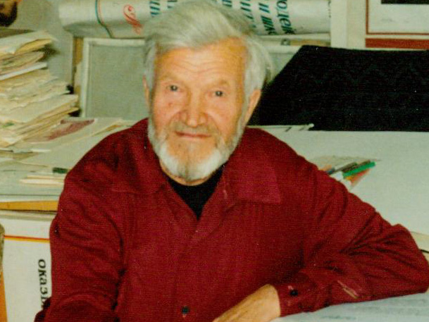
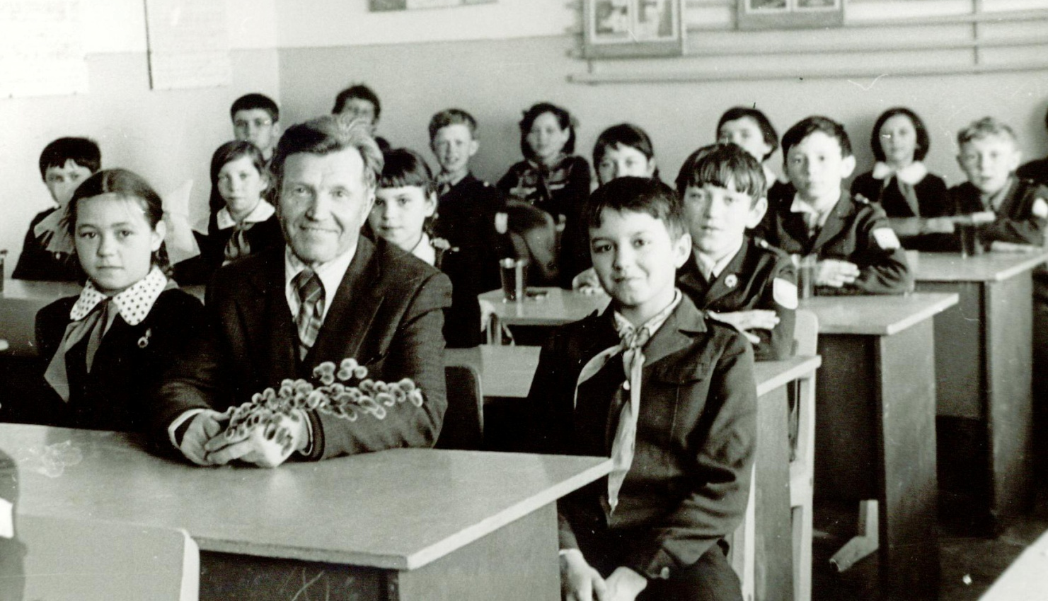
            - Весна. Бурлящие ручьи, пение птиц, молодые зелёные побеги прекрасные картины живой природы. А природа, как нам известно, любит во всём гармонию. И поэтому, пожалуй, человек, который наделён чувством прекрасного, который всю жизнь стремился к нему через художественный образ, родился именно весной, именно в апреле. Вот эта весна принесла в этот мир удивительного мальчика, будущего, великолепного художника. На меня с фотографии в нашей комнате смотрит добрый, улыбающейся человек, который будто хочет поделиться своей радостью с людьми. На фотографии мой прадед – Пузырьков Василий Александрович, великолепный художник, прекрасный учитель, друг, наставник многих детей Рыбной Слободы. Решив принять участие в республиканском конкурсе «История моей семьи в истории страны», я собрала весь материал о своём прадедушке, он оказался очень большим, многочисленное количество фотографий, статьи из газет и журналов, воспоминание моей бабушки Лидии Васильевны, отца Игоря Рафаилевича, который является внуком Василия Александровича, продолжительности его дела, т.е. стал учителем т.д. Я удивлена, сколько прекрасного на земле для людей было сделано моим прадедом, прочитав все статьи, вырезки из газет и журналов, поняла, что прадед был, любим человеком не только для нас родных и многих жителей нашего посёлка.
Пузырьков В.А. с учащимися. 1982 г.
Пузырьков В.А. в художественной мастерской школы. 1992 г.
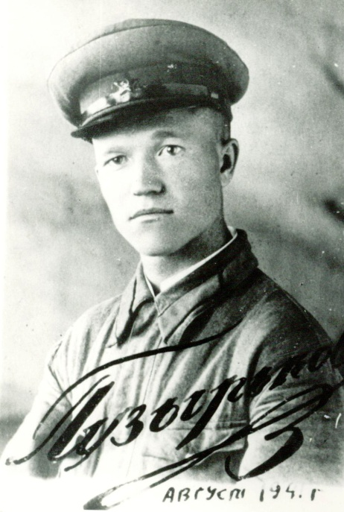
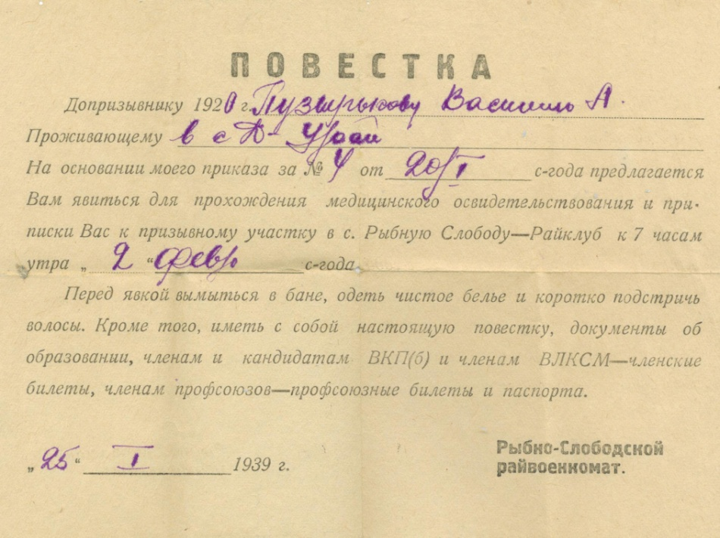

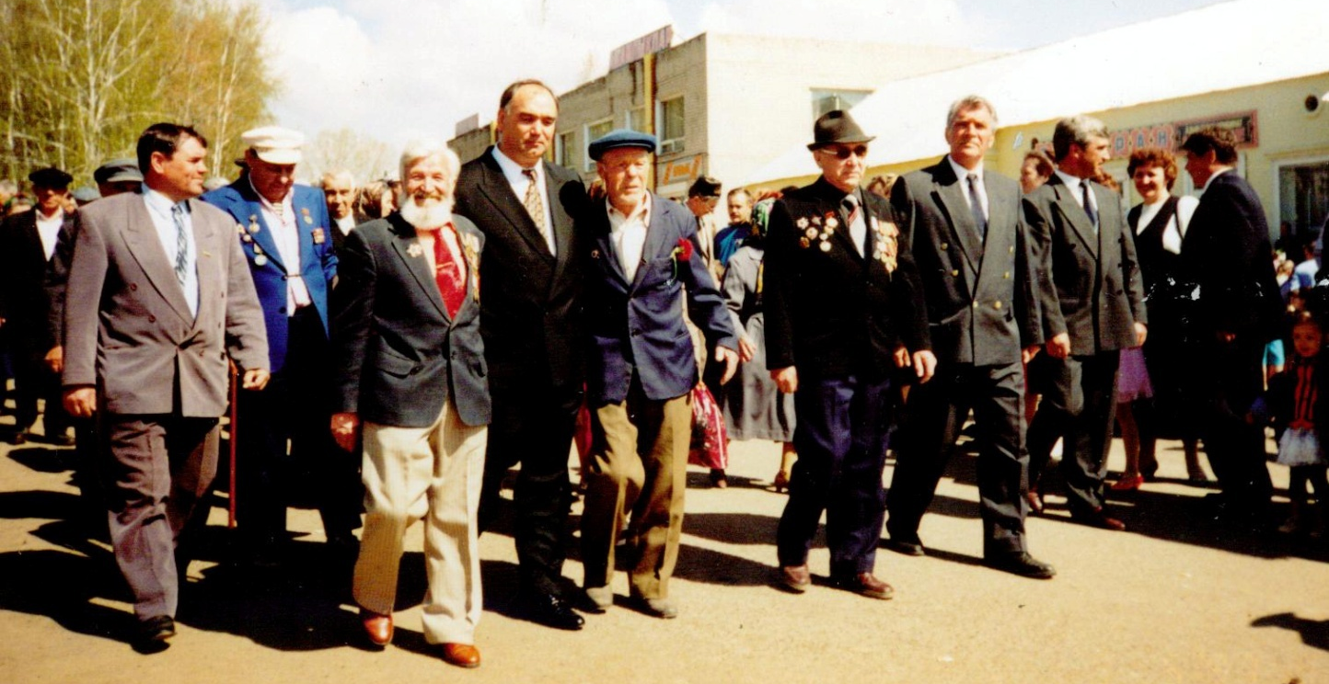
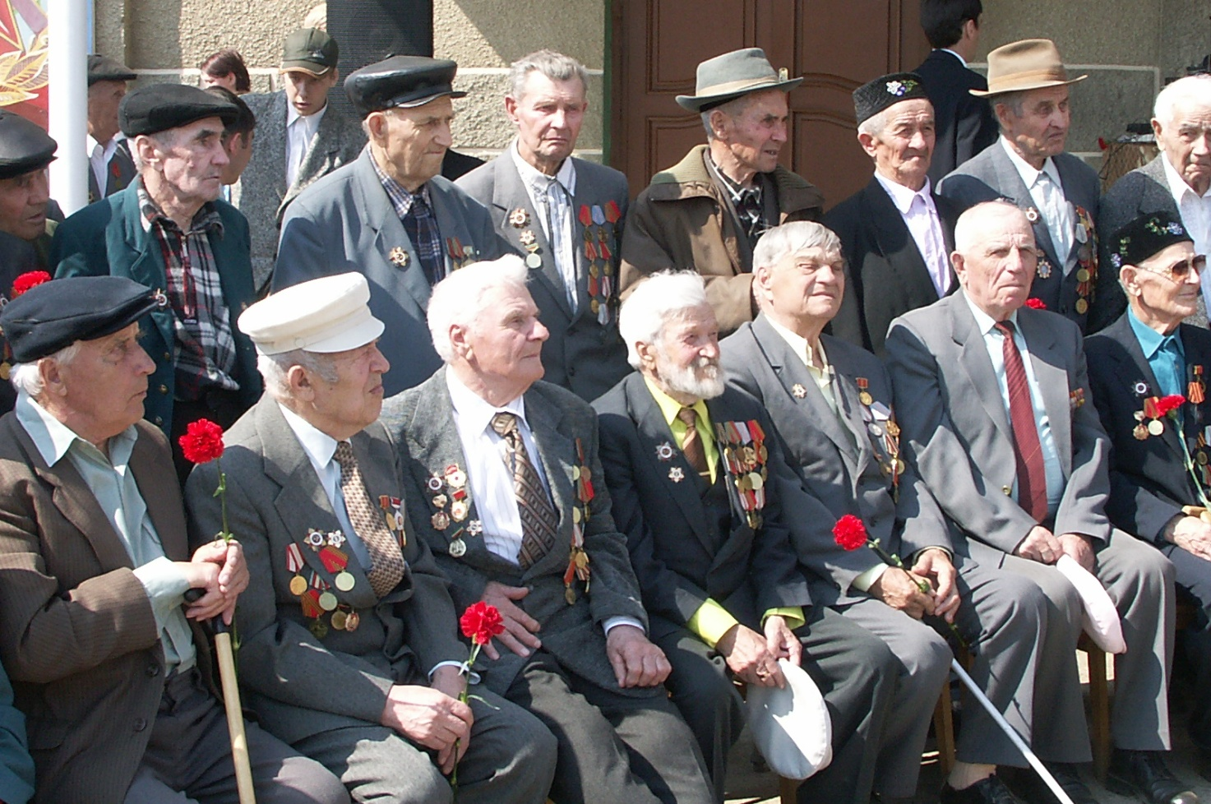
2. В суровое, трудное время жил мой прадедушка. Родился он в 1920 году в деревне Дон-Урай. Уже в возрасте 8 лет помогал родителям в поле, сеять и убирать урожай, очень любил учиться. После окончания сельской школы, стал пешком ходить учиться в Рыбно-Слободскую семилетнюю школу, далее окончил среднюю. Когда ему исполнилось 18 лет, прадеда призвали на службу в армии. Попал в Забайкальский военный округ, мечтая стать офицером. В1941 году курсантом военного училища сразу отправили на фронт. Какими трудными, огненными, смертельными были военные действия 1941ого-1942 годов. О них мой прадедушка не мог говорить без слёз. Но жизнь уготовила для него ещё страшное испытание. В военных действиях под г. Харьковом в 1942 году воин Пузырьков попал в плен. В эшелонах с военнопленными немцы отправили его в Рурский каменноугольный бассейн, военнопленные добывали в шахтах каменный уголь и руду. Условия были ужасающие. За попытку к бегству военнопленных выстраивали в шеренгу и нераздумывая расстреливали каждого пятого стоящего в строю, голод, унижение. Тогда прадеду было 23 года, он весил всего 38 кг, это же жутко, и так до 1945 года. Освободили из плена союзники. После долгого разбирательства Василия Александровича определили на работу в советское посольство, он очень красиво писал, оформлял документы солдат и военнослужащих, которых отправляли домой, после победы, и только в 1946 году прадедушка вернулся на Родину. Его сразу же направили учить детей. Василию Александровичу пришлось работать в Верхне-Темирликовской, Русско–Ошняковской, Рыбно-Слободской школах. Преподавал русский язык и литературу, черчение и рисование, немецкий и татарский язык. Прадед прекрасно говорил на немецком языке, изучил он его в годы Великой Отечественной Войны, в фашистском плену. Играл в народном театре, прекрасно пел, исполнял народные мелодии и романсы на мондалине и гитаре. Участвовал в ансамбле народных инструментов. Одним словом был великолепным мастером на все руки. Самое удивительное было то, что Василий Александрович прекрасно рисовал, ни одно мероприятие не прошло без его участия. У нас сохранились картины моего прадеда: «Рыбная Слобода. Вид с Камы», «Храм во имя Иконы Казанской Богоматери», «Дорога на горицу», «За Камой», «Часовня во имя Николая Чудотворца». Прадед исполнял иконы: «Иисус Христос», «Святые отцы» и другие.
Пузырьков В.А. День Победы. 1992 г.
Пузырьков В.А. Митинг, посвященный Дню Победы. 2004 г.
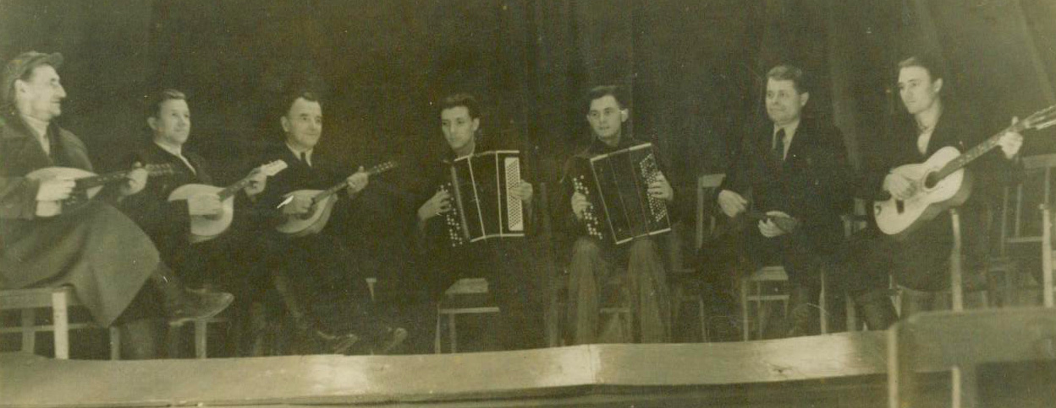

Пузырьков В.А. Ансамбль народных инструментов. 1953 г.

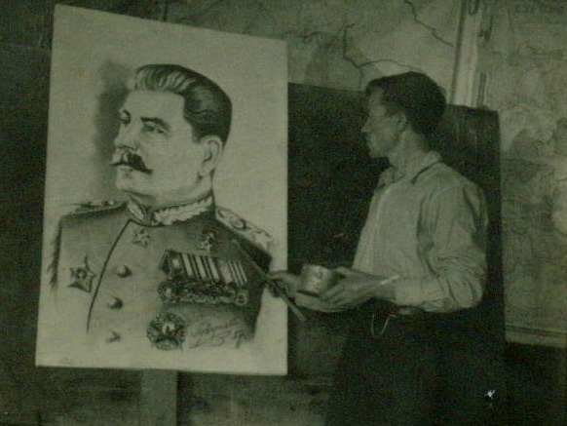
3. Вся жизнь моего прадеда была посвящена детям, народу посёлка. Все помнят Василия Александровича. Он постоян-но бывал в школе, рассказывал о войне и своей трудовой деятельности. Он воспитал большое количество поколе-ний учеников. Память о нём: об учителе, художнике, солдате, артисте живёт в сердцах рыбнослободцев. Мой прадед является автором герба Рыбно-Слободского муниципального района РТ. Мы дома постоянно вспоминаем его. Наша бабушка никогда не устаёт говорить о нём. Так и кажется, что прадедушка Василий всегда с нами. Праздновать дни рождения, всей семьёй отдыхать, выезжать на природу, отмечать Пасху, Рождество, Троицу и другие праздники стали традицией в нашей семье. Мы ещё все вместе ходим в воскресную школу. Принимали участие в Рождественской ёлке. Все эти традиции оставил нам прадед. Мы гордимся нашим отцом. Он прямой наследник деда. Наш дядя Алексей и папа – прекрасные учителя. Их любят ученики, уважают, ценят родители и односельчане.
Работа над портретом Сталина. 1951 г.
Пароход «Русь».
Худ. В.А. Пузырьков
Святые отцы.
Худ. В.А. Пузырьков
Герб Рыбно-Слободского муниципального района.
Автор Пузырьков В.В.
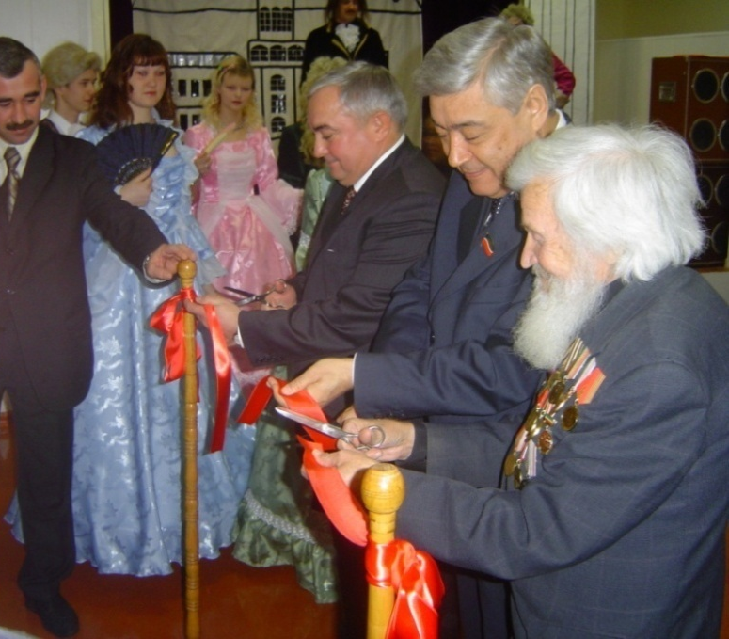
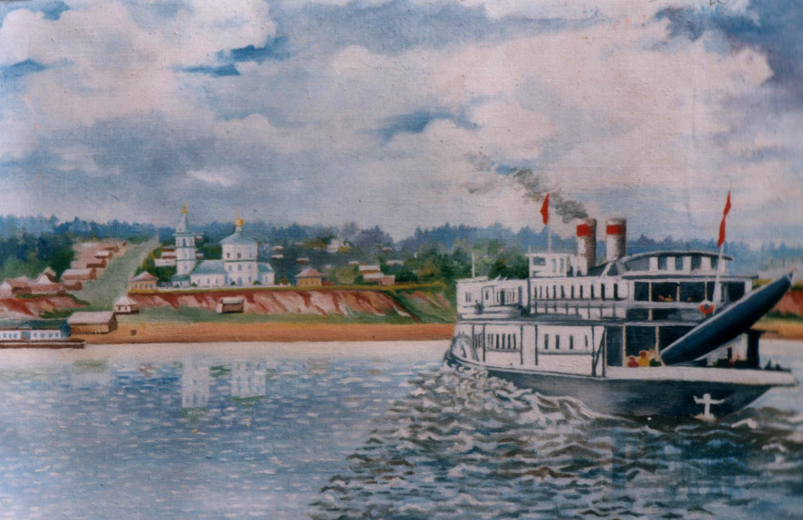
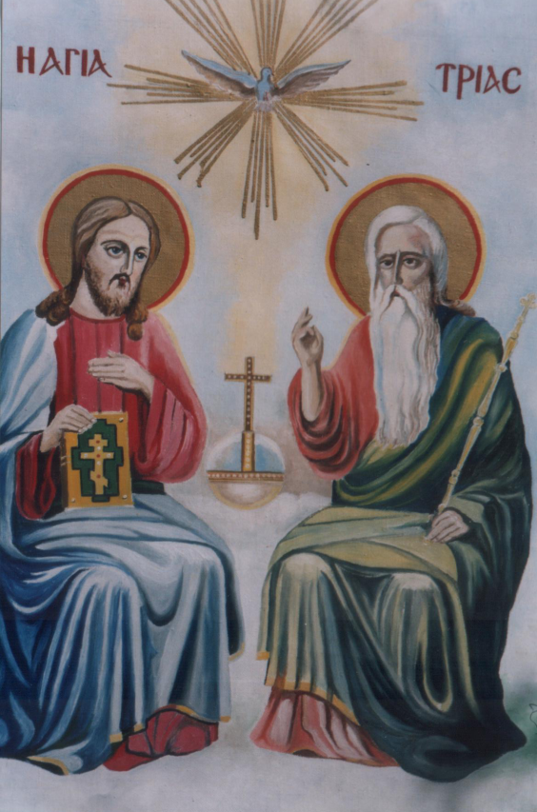
Мой прадед на открытии музея образования Рыбно-Слободского района. 2005 г.
III. Заключение.

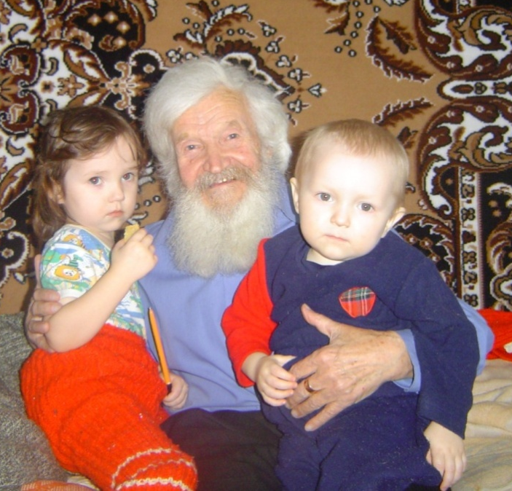
1. Учусь в шестом классе. Уже хорошо знаю о том, что в жизни всё зависит от человека. Каждый человек оставляет на земле свой след. След человека – его добрые дела, искреннее отношение к жизни, к людям. Оценив дела своего прадеда, скажу одно: славным человеком был Василий Александрович Пузырьков. Его судьба вписана в историю своей страны. Простой, деревенский паренёк выучился грамоте, стал художником, учителем. Вдохновенно свой труд посвящал Родине. Чем больше хороших людей воспитал мой прадед, тем сильнее было наше общество. Он был патриотом Родины, защищал её в годы войны. Многому есть чему учиться у прадеда.
Я (слева), прадед и моя сестренка Валерия (2005 г.).
2. Мы чтим, гордимся им. Память о нём у нас священна. Своей семьёй я дорожу, считаю, что это самое главное в жизни каждого человека. Огромный союз семей – это наша страна. Она одна для нас, родная, неповторимая. История своей семьи, о народе надо хранить, беречь, чтобы передать следующему поколению. Своё исследование «История моей семьи в истории страны» завершаю словами В. Сорокина: « Хранить нам славу предков надлежит. Ведь ты не гость, не временной посредник. История тебе принадлежит, России, побуждающейся наследник».

Ксения Пузырькова. Январь 2013 год

ТЕЗИСЫ
работы на республиканский (заочный) конкурс «История моей семьи в истории страны». Номинация «… я гляжу на фотокарточку». Название «Мой прадед».

Определила цели работы и разработала план:
- Найти имеющуюся информацию о прадеде.
- Изучить его жизнь и всю трудовую деятельность.
- Составить исследование, представить на республиканский конкурс.
Содержание исследования:
- Рассказ о своей семье.
- Воспоминания моей бабушки.
- Судьба, вся жизнь и трудовая деятельность моего прадеда Пузырькова Василия Александровича.
- Прадед - наша гордость.
Мой прадед обыкновенный деревенский паренек. Родился в 1920 году в деревне Дон-Урай в простой крестьянской семье. Но жизнь и судьба его вплотную связали с теми событиями, которые происходили в стране.
Детские и юношеские годы были связаны с событиями после Октябрьской революции. Народ потянулся к знаниям: прадед учился в сельской, затем в Рыбно-Слободской школах. Стал грамотным. Его направили работать учителем.
Служба прадеда в армии проходила в конце 30^{х} годов. Потом началась война. Все испытания преодолел мой прадед: суровые сражения и немецкий плен (работу в рудниках Германии). Живым вернулся домой. Стал заниматься любимым делом – обучением и воспитанием детей. Проработал в школе 54 года.
Прадед стал художником. Написал много картин. Был артистом в художественной самодеятельности, уважаемым и любимым человеком не только в нашей семье, но и во всем районе.
Его сын (мой дядя) и внук (мой папа) в настоящее время продолжают его дело, работают педагогами.
Мой прадед не только – гордость семьи, района. Его жизнь и служение народу – гордость нашей страны.

